
Colégio João XXIII

PLANEJAMENTO – FUNDAMENTAL ANOS INICIAIS – SEMANAL
- SÉRIE/ ANO : 5º ANO
- BNCC: HABILIDADES TRABALHADAS NA SEMANA: EF15LP01; EF05LP23; EF35LP03; EF35LP04; EF05LP24; EF35LP20; EF05GE05; EF05GE06; EF05GE10; EF05CI12; EF05MA03; EF05MA04; EF05HI01; EF15AR23; EF15AR25; EF15AR26.

- ATIVIDADE DO PORTAL SAS PARA APOIO: QRcode, livro digital, vídeos do portal SAS

DIAS  ATIVIDADES | DATA: 10/08  2ª FEIRA | DATA: 11/08  3ª FEIRA | DATA: 12/08  4ª FEIRA | DATA: 13/08  5ª FEIRA | DATA: 14/08  6ª FEIRA
DINÂMICA DE REVISÃO E RECURSO | Vídeo do capítulo no SAS | Recortar anexo 2 de matemática | Projeto Dia dos Pais | Projeto Dia dos Pais | Ensaio Geral Dia dos Pais
1. TRABALHO DE AULA  - COMP CURRICULAR  - CONTEÚDO  - ATIVIDADES  (Livro pág(s), Caderno ou Folha xerocada) | PORTUGUÊS  Vamos preservar?  Págs.: 92 a 97 | GÊNIO DAS FINANÇAS  Tema 3 – Encontro 2 | PORTUGUÊS  Formando  frases de  sentido  completo:  Sujeito e  Predicado  Emprego Onde e aonde  Págs.: 98 a  102 | RELIGIÃO / FORMAÇÃO HUMANA  Para que pensar?  Págs.: 44 a 48 | ARTE  O circo além da lona  Págs.: 108 a 113
2. TRABALHO DE AULA  - COMP CURRICULAR  - CONTEÚDO  - ATIVIDADES  (Livro pág(s), Caderno ou Folha xerocada) | PRODUÇÃO TEXTUAL  Cap. 10  Texto com base em tabela  Págs.: 38 a 40 | MATEMÁTICA  Siga em frente  Págs.: 143 a 151 | CIÊNCIAS  Uma vizinha espacial  Fases da Lua  Págs.: 74 a 79 | MATEMÁTICA  Aperte o passo  Págs.: 152 a 159 | MATEMÁTICA  Explore seus conhecimentos  Págs.: 160 a 163
3. TRABALHO DE AULA  - COMP CURRICULAR  - CONTEÚDO  - ATIVIDADES  (Livro pág(s), Caderno ou Folha xerocada)  ou Folha xerocada) |  | GEOGRAFIA  Prestação de serviços  Págs.: 117 a 122 |  | Atividade do livro suplementar de matemática | HISTÓRIA  Os rios na atualidade  Págs.: 51 a 55
4.TRABALHO DE CASA | Caderno de Português  (xerox) | Livro de geografia – pág 123 | Caderno de ciências  (xerox) | Caderno de matemática | Livro de história – págs. 56 e 57
** Atividades de artesanato para o Dia dos Pais/ Ensaio

Colégio João XXIII

- COMPONENTE CURRICULAR - PORTUGUÊS
- CONTEÚDO ESTUDADO – TEXTO COM BASE EM TABELA
- ATIVIDADE ( ) CADERNO ( X ) XEROX
- PARA ( )AULA ( X ) CASA
- DATA : 10/08
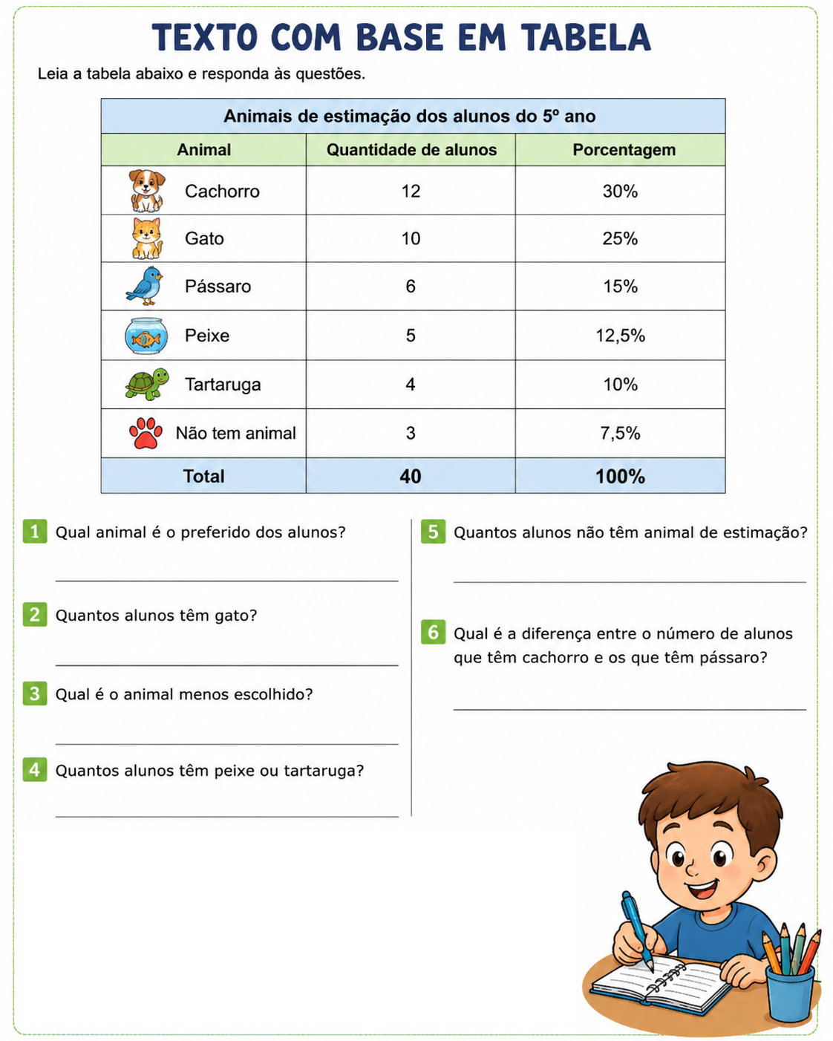

Colégio João XXIII

- COMPONENTE CURRICULAR - CIÊNCIAS
- CONTEÚDO ESTUDADO – FASES DA LUA
- ATIVIDADE ( ) CADERNO ( x ) XEROX
- PARA ( )AULA ( X ) CASA
- DATA : 12/08
Leia o texto.

A Lua é o satélite natural da Terra. Ela não possui luz própria; a luz que vemos é a luz do Sol refletida em sua superfície.

Durante o mês, a Lua passa por diferentes fases devido ao movimento que realiza ao redor da Terra e à posição em que recebe a luz do Sol.

As quatro principais fases da Lua são:

- 🌑 Lua Nova
- 🌓 Quarto Crescente
- 🌕 Lua Cheia
- 🌗 Quarto Minguante

Cada ciclo completo das fases da Lua dura aproximadamente 29 dias e meio.

- Relacione.

(1) Lua Nova

(2) Quarto Crescente

(3) Lua Cheia

(4) Quarto Minguante

( ) A Lua aparece totalmente iluminada.

( ) A Lua está praticamente invisível no céu.

( ) Apenas metade da Lua está iluminada e a parte iluminada está aumentando.

( ) Apenas metade da Lua está iluminada e a parte iluminada está diminuindo.

Colégio João XXIII

- COMPONENTE CURRICULAR - MATEMÁTICA
- CONTEÚDO ESTUDADO – FRAÇÕES EQUIVALENTES
- ATIVIDADE ( X ) CADERNO ( ) XEROX
- PARA ( )AULA ( X ) CASA
- DATA : 13/08
1 – Complete as frações equivalentes.

a) $\frac{1}{2}=\frac{}{4}$
b) $\frac{2}{3}=\frac{__}{6}$
c) $\frac{3}{5}=\frac{__}{10}$
d) $\frac{4}{7}=\frac{__}{14}$
e) $\frac{5}{8}=\frac{__}{16}$

2 – Ligue as frações equivalentes.

Coluna A | Coluna B
$$\frac{1}{2}$$ | $$\frac{6}{8}$$
$$\frac{2}{4}$$ | $$\frac{2}{6}$$
$$\frac{3}{4}$$ | $$\frac{4}{12}$$
$$\frac{1}{3}$$ | $$\frac{4}{8}$$

3 – Marque a alternativa correta.

a) Qual fração é equivalente a $\frac{2}{5}$ ?
a) ( ) $\frac{3}{5}$
b) ( ) $\frac{4}{10}$
c) ( ) $\frac{5}{10}$
d) ( ) $\frac{2}{10}$

b) Qual fração é equivalente a $\frac{3}{4}$ ?
a) ( ) $\frac{6}{8}$
b) ( ) $\frac{4}{8}$
c) ( ) $\frac{3}{8}$
d) ( ) $\frac{8}{6}$

